XY760 Scheda creata il 2 ottobre 2024
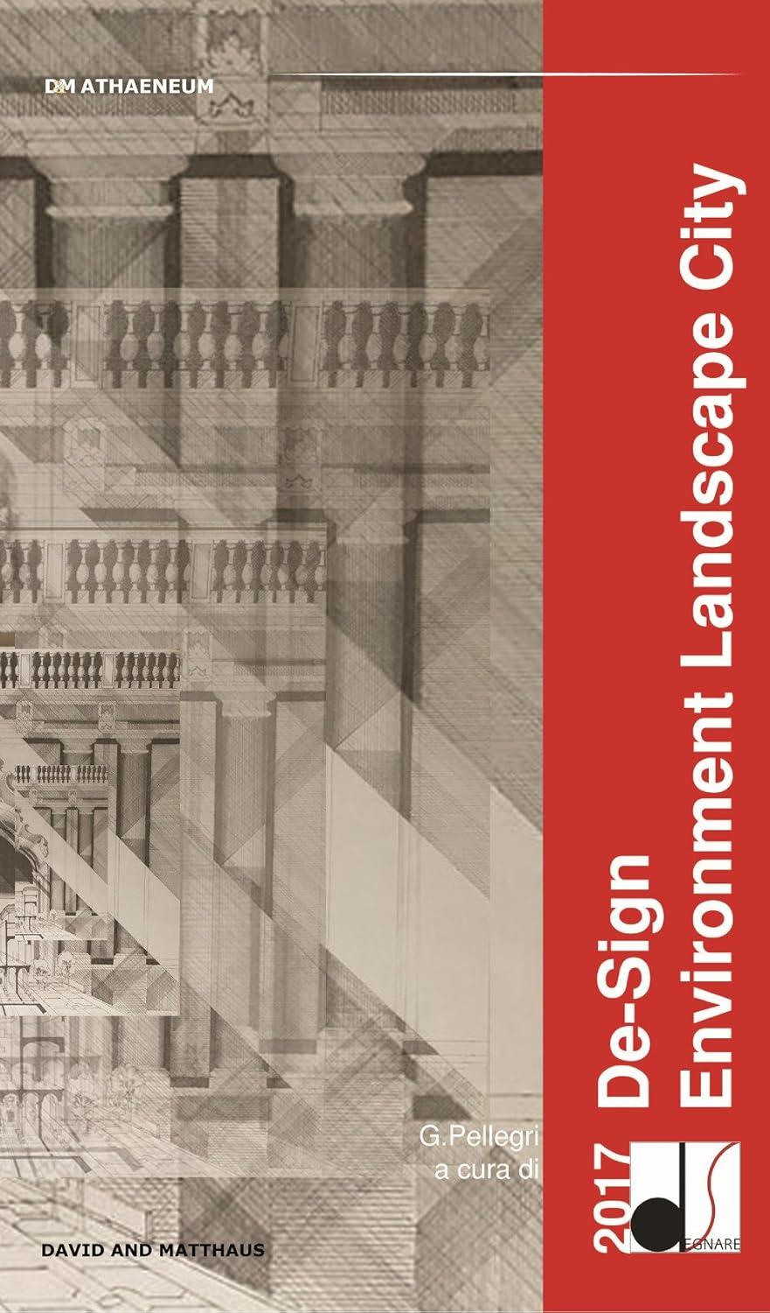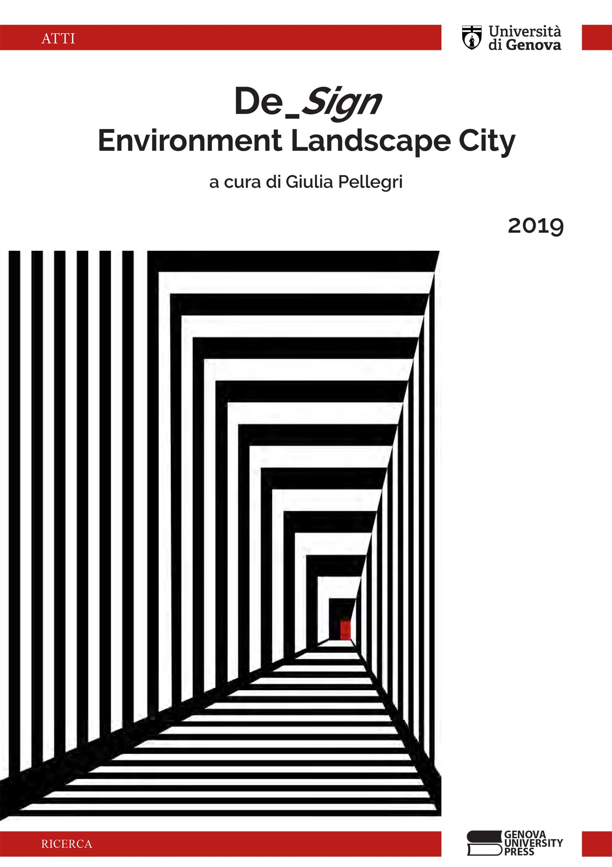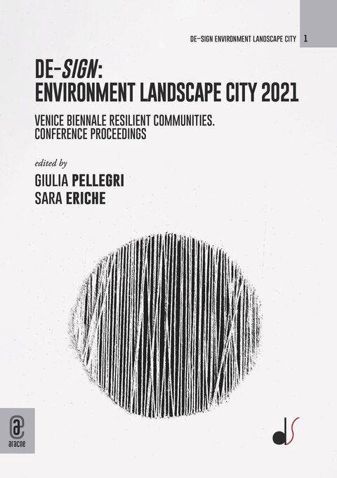
Descrizione storico-bibliografica
*De-sign : rivista trimestrale di arte, architettura, design. - Carpi : La litografica, [2000-2002]. – 3 volumi : ill. ; 22 cm. ((Titolo della copertina. - Descrizione basata su: anno 2, n. 1 (apr./giu. 2001). - VEA0127329
Pretitolo della copertina: *Media - comunicazione

*De-sign : environment landscape city … : abstract book / Giulia Pellegri (a cura di). – 2017-2020. - Serrungarina (Pu) : DM Athaeneum, 2017-2020. – 4 volumi : ill. ; 29x17 cm. ((Annuale. – Disponibile anche online a: https://www.di-segnare.com/pubblicazioni. – L’editore varia: Genova : Genova University press

*De-sign : environment landscape city / G. Pellegri curatorship. – 2017-2020. - Serrungarina (Pu) : DM Athaeneum, 2017-2020. – 4 volumi : ill. ; 29x17 cm. ((Annuale. – Disponibile anche online a: https://www.di-segnare.com/pubblicazioni. - L’editore varia: Genova : Genova University press

*De-sign : environment landscape city … : Venice biennale resilient communities conference proceedings / edited by Giulia Pellegri, Sara Eriche ; contributions by Fabrizio Aimar ... [et al.]. – 2021- Roma : Aracne, 2023- . - volumi. : ill. ; 24 cm. ((Biennale. - CFI1135313
Fa parte della collezione: *De-sign environment landscape city
Autori: Pellegri, Giulia ; Eriche, Sara
Collaboratore: Aimar, Fabrizio

Soggetto: Disegno - Periodici

Volumi disponibili in rete 2017-2020

Informazioni storico-bibliografiche
Disegnare significa esplorare un paesaggio impervio, cercare di interpretarne le asperità, cosa che è possibile solo attraverso la forma. Questa entità, astratta e insieme fortemente concreta, si rivela nel mio lavoro compositivo attraverso una pratica che è ripetitiva e al contempo sempre nuova. Per me disegnare è una disciplina severa e liberatoria, un procedere in qualche modo alchemico. È il farsi investire in pieno dall’energia del segno, dalla sua capacità di rivelare ciò che è oscuro, potenziale, possibile o impossibile. In qualche modo il disegno, che rappresenta le cose e quindi le fa esistere, è una porta verso i mondi alternativi, molteplici e straordinari contenuti come altrettante promesse nel mondo in cui si svolge la nostra esistenza. https://www.amazon.it/Sign-Environment-Landscape-italiana-inglese/dp/8869840131.
De- Sign : Environment Landscape City 2020 : abstract book
2020 - Genova University Press
143 p. : ill.
La VI Conferenza Internazionale sul Disegno, De_Sign Environment Landscape City_Genova 2020 tratta di: Rilievo e Rappresentazione dell'Architettura e dell'Ambiente; Il Disegno per il paesaggio; Disegni per il Progetto: tracce - visioni e pre-visioni; I margini i segni della memoria e la città in progress; Cultura visiva e comunicazione dall'idea al progetto; Le emergenze architettoniche; Il colore e l'ambiente; Percezione e identità territoriale; Patrimonio iconografico culturale paesaggistico: arte, letteratura e ricadute progettuali; Segni e Disegni per il Design e Rappresentazione avanzata. Federico Babina, architetto e graphic designer presenta ARCHIVISION, e Eduardo Carazo Lefort, Docente dell'Università di Valladolid e Targa d'Oro dell'Unione Italiana Disegno la Lectio Magistralis. [Testo dell'editore] https://www.torrossa.com/it/resources/an/4899305.

Il tema portante del Padiglione Italia “Comunità Resilienti”, curato da Alessandro Melis, diventa parte integrante del VII Convegno Internazionale sul Disegno De–Sign Ambiente Paesaggio Città – Venezia 2021. Il Convegno si apre a tutte le discipline che comportano una certa responsabilità di approccio culturale: Rilievo e Rappresentazione dell'Architettura e dell'Ambiente; Disegno per il paesaggio; Disegni per il Progetto: tracce – visioni e pre–visioni; I margini, i segni della memoria e la città in divenire; Cultura visiva e comunicazione; Colore e ambiente; Percezione e identità territoriale; Il patrimonio iconografico culturale del paesaggio: implicazioni artistiche, letterarie e progettuali; Segni e Disegni per la Progettazione; Rappresentanza avanzata. https://www.aracneeditrice.eu/it/pubblicazioni/de-sign-environment-landscape-city-2021-giulia-pellegri-sara-eriche-9791221804959.html.

